La chimie des feux d'artifice

La composition des feux d'artifice
La pyrotechnie forme la partie principale des feux d'artifice - il s'agit d'un mélange de substances conçues pour produire un effet calorifique, lumineux, sonore, gazeux, de la fumée ou une combinaison de ces paramètres grâce à l'auto- maintien des réactions exothermiques qui ne dépendent pas de l'oxygène provenant de sources externes. Pour créer un feu d'artifice, cinq ingrédients de base sont généralement combinés.
- Un carburant qui permet à la soi-disante «étoile» de brûler, généralement à base de métal ou de poudres métalloïdes, ou poudre noire, une forme de poudre à canon (un mélange de soufre, de charbon et de nitrate de potassium);
- Un oxydant qui produit (en général) de l'oxygène pour supporter la combustion du combustible. Ceux-ci sont le plus souvent les perchlorates (ClO₄-), les chlorates (ClO₃-) ou des nitrates (NO₃-), mais peuvent également comprendre des chromates (CrO₄²-) ou d'oxydes Cu₂O (par exemple, Fe₃O₄, ZnO₂);
- Des colorants, généralement des sels de chlorure de métaux appropriés tels que le strontium, le sodium ou le cuivre (voir le tableau 1);
- Un liant qui maintient la pastille ensemble, tel une gomme ou une résine;
- Un donneur de chlore pour réagir avec les métaux conférant de la couleur, ce qui améliorera l'intensité de la couleur. Exceptionnellement pour les métaux du groupe II comme le strontium, on pense que le métal (I) chlorure (p.ex. SrCl) plutôt que l'ion divalent plus habituel (par exemple SrCl₂) produit la couleur.
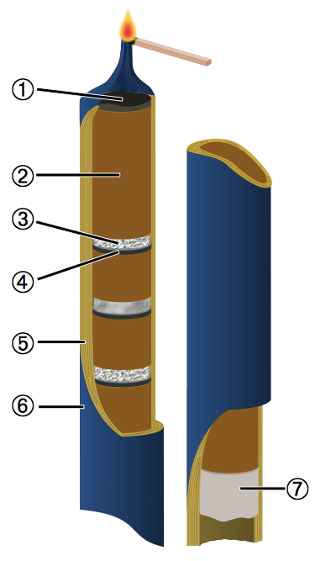
La structure interne d'un feu d'artifice chandelle romaine. (1) Charge d'allumage (poudre explosive facilement inflammable); charge à retard (2) (poudre à combustion lente); (3) étoile pyrotechnique (métal brulant de manière colorée, étoiles multiples de différents types); (4) charge propulsive (explosif pour faire décoller l'étoile du tube); (5) tube en carton; (6) papier d'emballage (qui agit également à titre de fusible), (7) argile d'étanchéité
Image du domaine publique; source d'image: Wikipédia Commons

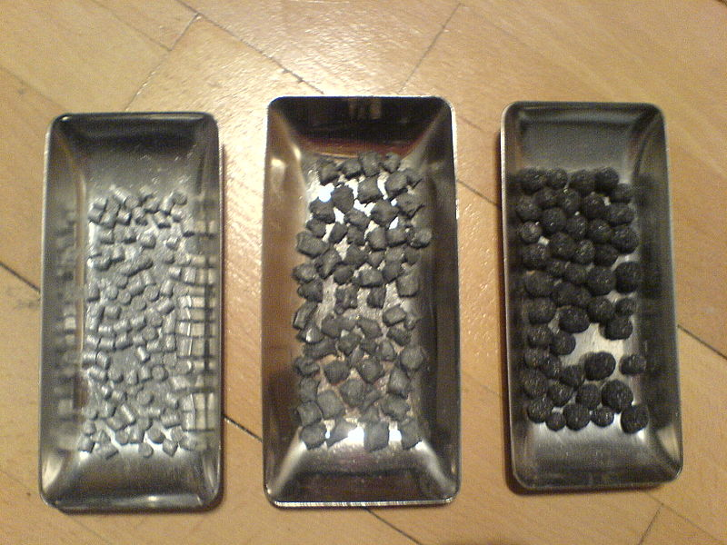
Etoiles pyrotechniques, de gauche à droite: types de pastilles pompées, coupées et laminées
Image reproduite avec l'aimable autorisation de Nicolaj Ma; source d'image: Wikipedia

Elément chimique | Utilisés dans les feux d'artifice
Al | L'aluminium est utilisé pour produire des flammes de couleur argent et blanche et des étincelles. Il s'agit d'un composant commun des bougies pétillantes et est souvent allié avec du magnésium en magnalium pour des feux d'artifice extra-lumineux.
Ba | Les sels de baryum sont utilisés pour créer des feux d'artifice verts (par exemple le chlorure de baryum, BaCl₂), et carbonate de baryum est ajouté comme un tampon acide.
C | Carbone est l'un des principaux composants de la poudre noire, qui est utilisé comme combustible dans les feux d'artifice. Les formes courantes de carbone comme carburant sont le noir de charbon, le sucre et l'amidon.
Ca | Les sels de calcium sont utilisés pour approfondir les couleurs, par exemple, le chlorure de calcium (CaCl₂) produit des flammes orange.
Cl | Les composés de chlore sont des composants importants de nombreux oxydants. Plusieurs des sels de métaux utilisés comme colorants sont des chlorures.
Cs | Les composés de césium aident à oxyder les mélanges pyrotechniques. Les composés de Césium tels que le nitrate de césium (CsNO₃) produisent une couleur indigo; le nitrate de césium est également utilisé dans la composition de lumière noire, car il ne contient pas de sodium ou de potassium, qui émettent dans le spectre de la lumière visible.
CU | Le cuivre produit des couleurs bleues-vertes, et les halogénures de cuivre tel que le chlorure de cuivre (CuCl₂) sont utilisés pour créer des nuances de bleu.
Fe | Le fer est utilisé pour produire des étincelles. La température de combustion des particules de métal détermine la couleur de l'étincelle.
K | Le nitrate de potassium (KNO₃), chlorate de potassium (KClO₃) et le perchlorate de potassium (KClO₄) sont tous des oxydants importants. Les ions de potassium peuvent également donner une couleur rose-violet.
Li | Les sels de lithium sont utilisés pour conférer une couleur rouge. Le carbonate de lithium (Li₂CO₃) est un colorant commun.
Mg | Le magnésium brûle d’un blanc très lumineux, donc il est utilisé pour ajouter des étincelles blanches ou pour améliorer la brillance globale d'un feu d'artifice. En raison de sa propension à former une couverture de protection d’oxyde de magnésium, il est généralement utilisé sous la forme d’un alliage de magnalium.
Na | Les composés de sodium donnent une couleur jaune, en utilisant par exemple le nitrate de sodium (NaNO₃). Toutefois, la couleur est souvent si brillante qu'elle masque les autres couleurs moins intenses tels que celles produites par les sels de potassium.
O | Les feux d'artifice comprennent des oxydants, qui sont des substances produisant de l'oxygène afin que la combustion puissent se produire. Les oxydants sont généralement des nitrates, des chlorates ou perchlorates. Parfois, la même substance est utilisée pour fournir de l'oxygène et de la couleur; par exemple, Sr(NO₃)₂ donne une couleur rouge ainsi que l'oxygène nécessaire à entretenir la réaction de combustion.
P | Le phosphore blanc brûle spontanément dans l'air et est également responsable de certains effets qui brillent dans le noir. Il peut être un composant du carburant d'un feu d'artifice.
S | Le soufre est un composant de la poudre noire, et, comme tel, se trouve dans le carburant du feu d'artifice.
Sb | L'antimoine est utilisé pour créer des effets brillants dans les feux d'artifice.
Sr | Les sels de strontium tels que le carbonate de strontium (SrCO₃), donnent une couleur rouge intense. Les composés de strontium sont également importants pour la stabilisation des mélanges de feux d'artifice.
Ti | Le titane peut être brûlé sous forme de poudre ou de flocons pour produire des étincelles d'argent qui durent longtemps.
Zn | Le zinc est un métal blanc bleuâtre qui est utilisé pour créer des effets de fumée durant les feux d'artifice et autres dispositifs pyrotechniques.
Tableau 1: Utilisation des éléments chimiques dans les feux d'artifice
Adapté de http://en.wikipedia.org/wiki/Firework, consulté le 13.09.2011
En fonction de la composition exacte du feu d'artifice, des gaz, de la fumée et de la poussière qui contiennent des composés soufrés ou de faibles concentrations de substances chimiques potentiellement toxiques peuvent se former, conduisant à une pollution atmosphérique. Les feux d'artifice qui produisent de grandes quantités de fumée sont plus nocifs que, par exemple, les feux d'artifice d’intérieur sans fumée.

Remerciements
L'aide du professeur Jacqueline Akhavan, du Dr Alex Contini et du Dr James Padfield du Centre pour la Défense chimique à l'Université de Cranfield, Royaume-Uni, est grandement appréciée.

Polluants atmosphériques provoqués par les feux d'artifices
Les oxydes de soufre (SO_{x}), tels que le dioxyde de soufre (SO₂) et des ions sulfate (SO₄²⁻) sont formés durant la combustion de composés soufrés et sont oxydés en acide sulfurique (H₂SO₄) dans l'atmosphère. Ces oxydes sont libérés par des feux d'artifice, mais aussi par les volcans et une variété de procédés industriels - principalement dans les centrales électriques. Ils sont précurseurs des matières particulaires dans l'atmosphère: l'acide sulfurique formé par leur oxydation est un excellent site sur lequel l'eau peut se condenser et va former des pluies acides.
Les oxydes d'azote (NO_{x}) tels que l'oxyde nitrique (NO), le dioxyde d'azote (NO₂) ou de nitrate (NO₃-) sont produits durant une combustion à haute température, non seulement dans les feux d'artifice, mais aussi dans les moteurs ou les centrales électriques.
Le dioxyde d'azote est un gaz brun-rougeâtre toxique avec une odeur âcre et agressive caractéristique semblable à du chlore gazeux. Il est l'un des polluants atmosphériques les plus importants et participe également à la formation d'ozone troposphérique (voir Harrison & Shallcross, 2011).
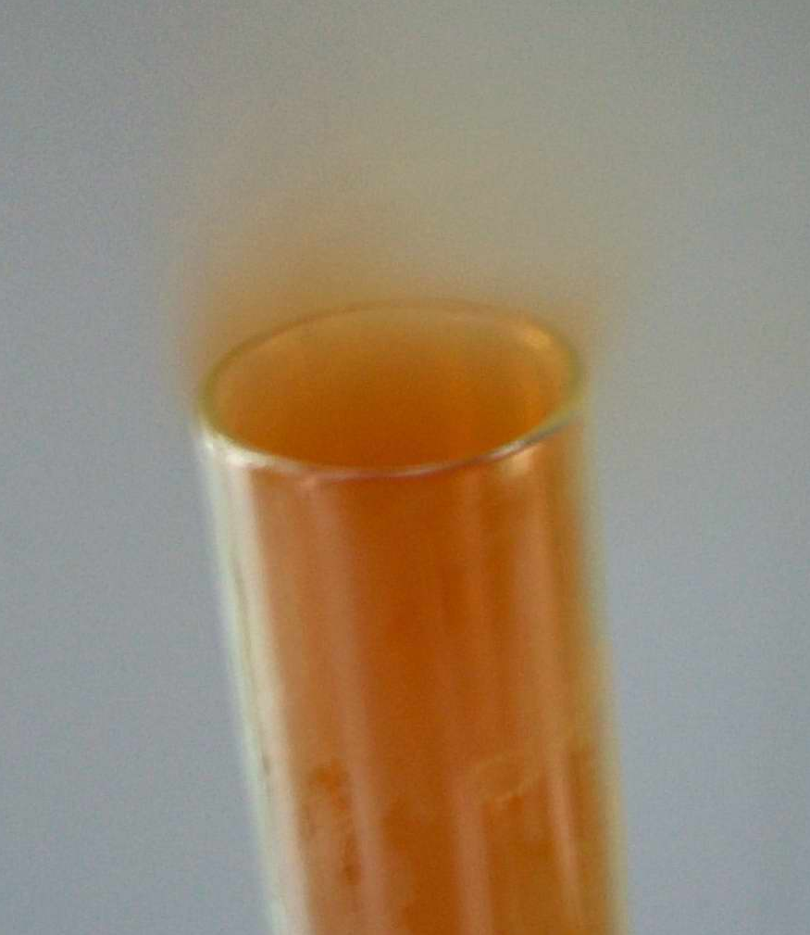
Dioxyde d'azote
Image reproduite avec l'aimable autorisation de Fabexplosive; source d'image: Wikimedia Commons
Le monoxyde de carbone (CO) est un gaz incolore, inodore et très toxique produit par la combustion incomplète, en particulier dans les véhicules à essence. Dans les feux d'artifice, seulement des traces doivent être produite - à moins que le feu d'artifice soit mal construit ou que le mélange soit mauvaisement incorporé, ce qui entraîne des poches à déficit d'oxygène.
Beaucoup de composés organiques volatils sont libérés dans l'atmosphère par des feux de joie - l'accompagnement traditionnel des feux d'artifice lors de la nuit de Guy Fawkes. La combustion de matériaux à base de plantes produit une gamme d'acides organiques (par exemple l'acide formique, HCOOH), les nitriles tels que l'acétonitrile (CH₃CN), aldéhydes (par exemple l’éthanal, CH₃CHO), les cétones (par exemple le propanone, CH₃C(O)CH₃) et des alcools tels que le méthanol (CH₃OH). Les feux d'artifice eux-mêmes contiennent des composés tels que l'oxalate de sodium (donnant une couleur jaune au feu d'artifice), et l'anion oxalate (C₂O₄²⁻)qui se trouvent à la suite dissous dans les particules d'aérosol.
Les matières particulaires (PM) se composent de minuscules particules de matières solides ou liquides en suspension dans un gaz. Ils sont classés en fonction de leur taille de PM₁₀ (diamètre de 10 µm ou moins), PM_{2.5} (diamètre de 2,5 µm ou moins), PM₁ (1 µm ou moins) aux ultrafines (0,1 µm ou moins). La combustion des feux d'artifice produit une gamme de tailles de particules, mais principalement des particules plus petites (par exemple PM_{2.5}) de suie, tandis que les feux de joies peuvent former des particules plus grosses. PM est également produit par l'industrie de la construction, et il y a des sources naturelles comme le pollen, le sel de mer et le sol transporté par le vent. L’augmentation des niveaux de particules dans l'air est liée à des maladies cardio-vasculaires et respiratoires; les plus petites particules sont particulièrement malsaines car elles peuvent pénétrer plus profondément dans le système respiratoire. PM a également un effet significatif sur le climat: les particules de suie réchauffent le climat, alors que les particules reflétantes ont tendance à le refroidir.
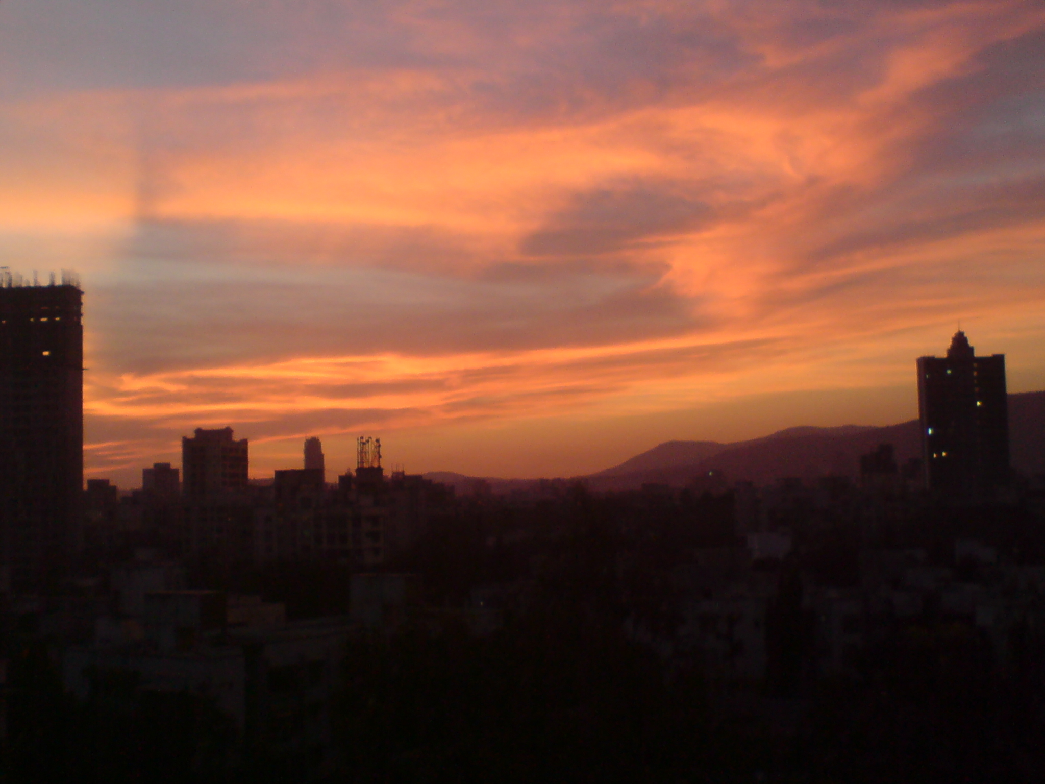
Un beau coucher de soleil au-dessus de Mumbai, en Inde, causé par les particules dans l'air
Image reproduite avec l'aimable autorisation de Bm1996; source d'image: Wikimedia Commons
Les métaux toxiques tels que le plomb (Pb²⁺) et le cuivre (Cu²⁺) provenant des colorants des feux d'artifice entrent également dans l'air.

Référence
Harrison T, Shallcross D (2011) Un trou dans le ciel. Science in School 17: 46-53. www.scienceinschool.org/2011/issue17/ozone

